Buenas noches:

Espero que se encuentren muy bien, amablemente solicito su colaboración ayunándome con la corrección de la calificación del parcial final de la asignatura de Análisis financiero. Dado que, revisando en el material y revisando las clases sincrónicas del docente mi respuesta es correcta.

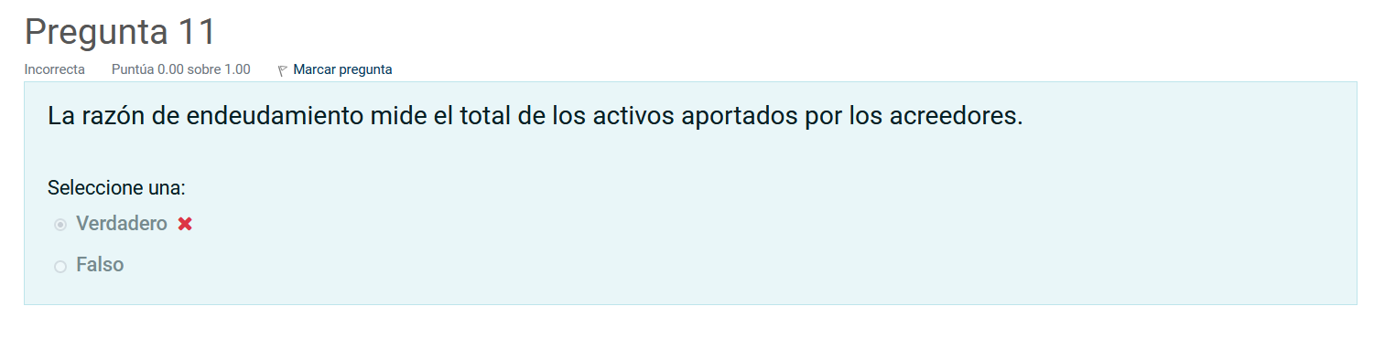

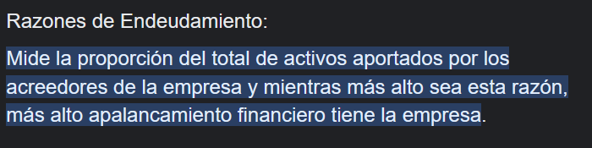
Agradezco la colaboración.

Quedo atenta a sus comentarios.

Cordial saludo,

Paola Alexandra Pardo

